Geografia, klasa VIII

- Wymień 3 cechy charakterystyczne dla lasów równikowych.
- W dorzeczu jakiej rzeki położony jest las amazoński?
- Narysuj i wypisz nazwy pięter roślinności w lesie równikowym wraz z gatunkami roślin.
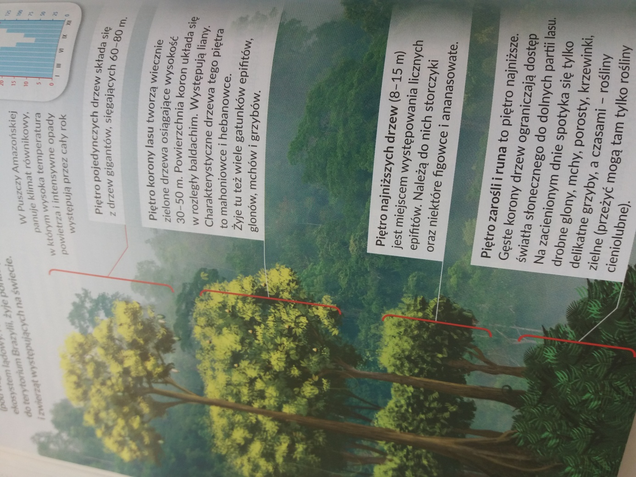
- Dlaczego lasy Amazonii nazywane są zielonymi płucami Ziemi?

